**ЗМІСТ**

ВСТУП 4

1. Теоретичні основи фінансового забезпечення інвестиційної діяльності 5

1.1. Економічний зміст та порядок здійснення інвестиційної діяльності 5

1.2. Джерела фінансового забезпечення інвестиційної діяльності 6

2. Порядок фінансування та оцінка ефективності інвестиційної діяльності 11

2.1. Порядок фінансування капітальних вкладень 11

2.2. Фінансування витрат на поліпшення основних фондів 16

2.3. Оцінка економічної ефективності інвестиційної діяльності 19

3. чинники підвищення ефективності інвестиційної діяльності 23

3.1. Основні чинники підвищення ефективності капітальних інвестицій 23

3.2. Важелі підвищення ефективності фінансових інвестицій 25

3.3. Система заходів протидії ризикам в інвестиційній діяльності 28

ВИСНОВКИ 30

Список використаної літератури 32

# ВСТУП

Сьогодні для пожвавлення економіки країни необхідний значний приплив засобів приватних інвесторів, і насамперед великого корпоративного капіталу, які б зуміли найбільше успішно адаптуватися до умов ринку і здатні забезпечити високу віддачу від засобів інвестування.

Виходу української економіки з інвестиційної кризи в даний час багато в чому перешкоджає відсутність у країні необхідних обсягів внутрішніх фінансових ресурсів для інвестиційної діяльності. Проблема підвищення інвестиційної активності і реконструкції економіки не може бути вирішена тільки за рахунок значного збільшення масштабів державного інвестування через високий ступінь "зв'язаності" обмежених бюджетних інвестицій невідкладними задачами інвестиційної підтримки життєво необхідних виробництв і необхідності здійснення цілого ряду некомерційних (безприбуткових) інвестиційних проектів соціальної сфери.

Таким чином, з вищесказаного можна зробити висновок, що тема курсової роботи є актуальною і потребує досконалого вивчення.

Мета даної курсової роботи – вивчити економічний зміст та механізм фінансового забезпечення інвестиційної діяльності підприємства.

Задачі курсової роботи полягають у наступному:

* вивчити економічний зміст та порядок здійснення інвестиційної діяльності;
* з’ясувати джерела фінансового забезпечення інвестиційної діяльності підприємства;
* вивчити порядок фінансування окремих видів інвестицій;
* дослідити порядок оцінки та показники економічної ефективності інвестицій;
* намітити шляхи та чинники підвищення ефективності інвестиційної діяльності підприємства.

# 1. Теоретичні основи фінансового забезпечення інвестиційної діяльності

## Економічний зміст та порядок здійснення інвестиційної діяльності

Відповідно до чинного законодавства, інвестиційною діяльністю є сукупність практичних дій громадян, юридичних осіб і держави щодо реалізації інвестицій [1].

Інвестиціями є всі види майнових та інтелектуальних цінностей, що вкладаються в об'єкти підприємницької та інших видів діяльності, в результаті якої створюється прибуток (доход) або досягається соціальний ефект.

Такими цінностями можуть бути: кошти, цільові банківські вклади, паї, акції та інші цінні папери; рухоме та нерухоме майно (будинки, споруди, устаткування та інші матеріальні цінності); майнові права, що випливають з авторського права, досвід та інші інтелектуальні цінності; сукупність технічних, технологічних, комерційних та інших знань, оформлених у вигляді технічної документації, навиків та виробничого досвіду, необхідних для організації того чи іншого виду виробництва, але не запатентованих ("ноу-хау"); права користування землею, водою, ресурсами, будинками, спорудами, обладнанням, а також інші майнові права; інші цінності.

Інвестиції у відтворення основних фондів і на приріст матеріально-виробничих запасів здійснюються у формі капітальних вкладень.

Інвестиційна діяльність здійснюється на основі:

* інвестування, здійснюваного громадянами, недержавними підприємствами, господарськими асоціаціями, спілками і товариствами, а також громадськими і релігійними організаціями, іншими юридичними особами, заснованими на колективній власності;
* державного інвестування, здійснюваного органами влади і управління України, місцевих Рад народних депутатів за рахунок коштів бюджетів, позабюджетних фондів і позичкових коштів, а також державними підприємствами і установами за рахунок власних і позичкових коштів;
* іноземного інвестування, здійснюваного іноземними громадянами, юридичними особами та державами;
* спільного інвестування, здійснюваного громадянами та юридичними особами України, іноземних держав.

Об'єктами інвестиційної діяльності можуть бути будь-яке майно, в тому числі основні фонди і оборотні кошти в усіх галузях та сферах народного господарства, цінні папери, цільові грошові вклади, науково-технічна продукція, інтелектуальні цінності, інші об'єкти власності, а також майнові права [1].

Інвестор самостійно визначає цілі, напрями, види й обсяги інвестицій, залучає для їх реалізації на договірній основі будь-яких учасників інвестиційної діяльності, у тому числі шляхом організації конкурсів і торгів.

## Джерела фінансового забезпечення інвестиційної діяльності

За ринкових відносин важливе значення має вибір оптимальної структури джерел фінансового забезпечення інвестиційної діяльності. Фінансування інвестиційної діяльності здійснюється за рахунок власних і залучених коштів (рис. 1.1).

Структура джерел фінансування інвестиційної діяльності підприємства залежить від багатьох факторів, зокрема:

* від оподаткування доходів підприємства;
* темпів зростання реалізації товарної продукції та їхньої стабільності;
* структури активів підприємства;
* стану ринку капіталу;
* відсоткової політики комерційних банків;
* рівня управління фінансовими ресурсами підприємства;
* суті стратегічних цільових фінансових рішень підприємства тощо.

Найприйнятнішим для підприємства є комплексний підхід до вибору джерел фінансування інвестиційної діяльності. Тоді основною передумовою визначення оптимальної структури таких джерел може бути детальний аналіз:

* по-перше, можливого обсягу внутрішніх джерел фінансування інвестиційної діяльності;
* по-друге, можливого обсягу залучення додаткових коштів, пов'язаного із подорожчанням капітальних витрат [20, c. 237].

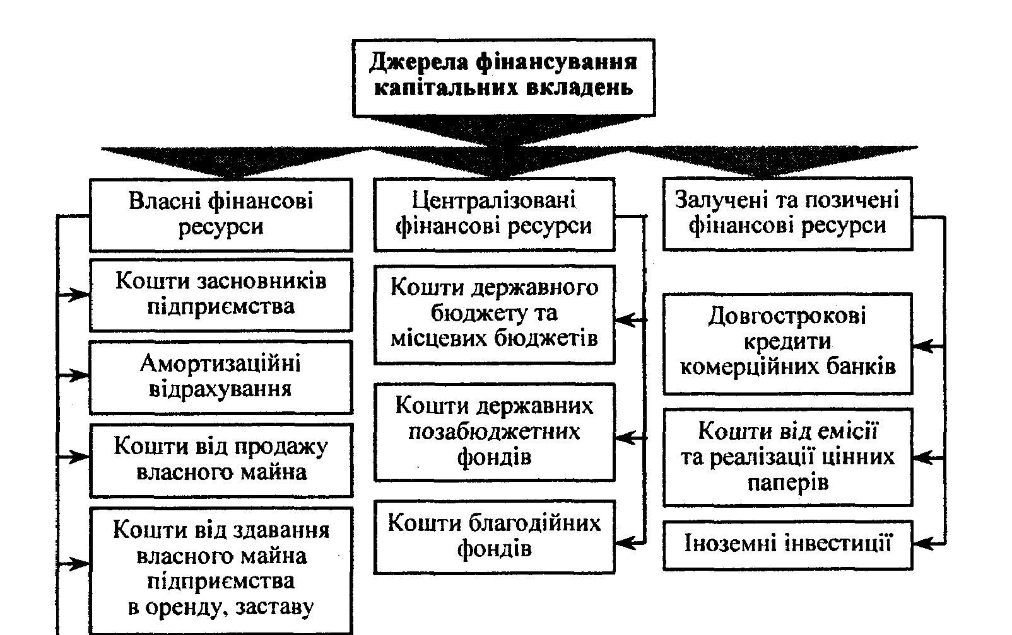

Рис. 1.1. Склад джерел фінансування капітальних вкладень на підприємстві

Не слід забувати, що порушення оптимального співвідношення між власними і залученими джерелами фінансування інвестиційної діяльності може призвести до погіршання фінансового стану підприємства.  
Фінансовий менеджер повинен визначити граничний розмір інвестицій виходячи з розміру та питомої ваги кожного джерела фінансування, які можна залучити для здійснення інвестиційної діяльності.

Відповідно до чинного законодавства джерелами фінансування інвестиційної діяльності можуть бути:

1. власні фінансові ресурси;
2. позичені фінансові ресурси;
3. кошти, отримані від продажу цінних паперів, внески членів трудових колективів;
4. кошти державного бюджету та місцевих бюджетів;
5. кошти іноземних інвесторів [20, c. 338]

Власні фінансові ресурси включають внески засновників підприємства, амортизаційні відрахування; прибуток, який використовується у вигляді засобів, резервів у процесі господарської діяльності.  
Грошова частина внесків власників підприємства передовсім спрямовується на придбання основних засобів.

Сума амортизаційних відрахувань, що спрямовується на капітальні вкладення, залежить від балансової вартості основних засобів, норм амортизаційних відрахувань, структури основних виробничих засобів.

Сума прибутку, що використовується на інвестиційну діяльність, залежить від розміру прибутку, який залишається в розпорядженні підприємства.

Коли капітальне будівництво здійснюється господарським способом, у підприємства утворюються специфічні джерела фінансування, які мобілізуються в процесі будівництва. До них належать:

* мобілізація внутрішніх ресурсів у будівництві;
* планові нагромадження від виконання будівельно-монтажних робіт господарським способом та економія від зниження їх собівартості.

Мобілізація внутрішніх ресурсів у будівництві є джерелом фінансування капітальних вкладень тоді, коли в процесі будівництва скорочується потреба в оборотних коштах на плановий період. Оборотні кошти необхідні будовам для створення запасів устаткування, придбання матеріалів, для витрат майбутніх періодів та формування незавершеного виробництва. Крім того, необхідно враховувати, що протягом планового періоду може статися приріст (зниження) стійкої кредиторської заборгованості.

До її складу включають: заборгованість підрядним організаціям та постачальникам, строк сплати якої не настав; нормальну перехідну заборгованість робітникам та службовцям із заробітної плати; резерв для наступних платежів. Приріст такої заборгованості означає зменшення потреби в коштах для фінансування капітальних вкладень, а скорочення кредиторської заборгованості призводить до збільшення такої потреби.

Сума мобілізації (іммобілізації) внутрішніх ресурсів (М) визначається за формулою:

М = (О - П) - (К1 - К2),

де О - очікувана наявність оборотних активів у капітальному будівництві на початок планового періоду;

П - планова потреба будови в оборотних коштах на кінець планового періоду;

К1 - наявність кредиторської заборгованості на початок планового періоду;

К2 - перехідна кредиторська заборгованість на кінець планового періоду.

Якщо результат буде зі знаком "+", - це свідчить про мобілізацію внутрішніх ресурсів. Знак "-" - це іммобілізація оборотних коштів. У такому разі необхідне залучення додаткових оборотних коштів. Причиною цього може бути збільшення обсягу будівельно-монтажних робіт або накопичення запасів.

Планові нагромадження включають у кошториси будівництва за визначеними нормами (відповідно до собівартості будівельно-монтажних робіт) і враховують у джерелах фінансування капітальних вкладень, які виконуються господарським способом. Планові нагромадження у вигляді прибутку включаються в кошторис будівництва в розмірі 30% собівартості будівельно-монтажних робіт або 28,3% кошторисної вартості. Економія від зниження вартості будівельно-монтажних робіт досягається в результаті здійснення заходів для зниження планової собівартості будівництва.

Позичені та залучені кошти використовуються підприємством за браком власних фінансових ресурсів на інвестиційну діяльність.

До позичених та залучених коштів належать:

* довгострокові банківські кредити;
* позики інших підприємств;
* кошти від випуску векселів та інших боргових зобов'язань;
* кошти від емісії та реалізації цінних паперів, які належать підприємству;
* фінансування з благодійних засобів;
* іноземні інвестиції.

За рахунок державного бюджету фінансуються централізовані капітальні вкладення. Бюджетні кошти надаються підприємствам лише в тому разі, коли об'єкти включено до цільової комплексної програми, затвердженої Кабінетом Міністрів України [19, c. 173].

# Порядок фінансування та оцінка ефективності інвестиційної діяльності

## Порядок фінансування капітальних вкладень

Оформлення фінансування будівництва в обслуговуючій установі банку - початковий етап процесу фінансування капіталь­них вкладень. Порядок оформлення фінансування залежить від того, чи є капітальні вкладення державними, чи вони здійснюють­ся за рахунок підприємства. Банки оформлюють фінансування державних капітальних вкладень при дотриманні замовником та­ких умов, як включення його до плану капітального будівництва, забезпеченість проектно-кошторисною документацією, дотри­мання ним норм виділення капітальних вкладень по роках будівництва тощо. Ці умови підтверджуються наявністю у замов­ника плану капітального будівництва і титульного списку з будівництва, копії зведеного кошторисного розрахунку вартості, договору підряду й інших необхідних документів.

Оформлюючи фінансування будівництва, банк здійснює контроль за нормативними строками будівництва, станом про­ектно-кошторисної дисципліни, забезпеченістю будівництва джерелами фінансування. Банк розробляє і вносить відповідним орга­нам державного управління пропозиції, спрямовані на забезпе­чення виконання завдань щодо введення в дію виробничих потужностей та основних фондів. Оформлення фінансування дер­жавних капітальних вкладень завершується складанням висновку банку про відповідність поданих йому документів вимогам до них. Потім виписується розпорядження бухгалтерії банку про відкриття фінансування будівництва. В умовах переходу до ринкових відносин, поглиблення са­мостійності підприємств відповідальність за ефективність використання капітальних вкладень відповідно до Закону про інвес­тиційну діяльність покладається насамперед на безпосередніх учасників інвестицій і регулюється укладеними між ними кон­трактами. У зв'язку з цим капітальні вкладення за рахунок власних коштів підприємств здійснюються без оформлення фінансування в установах банку. З метою забезпечення безперебійних розрахунків у капітальному будівництві банк за бажанням підприємства може фінансувати такі капітальні вкладення на до­говірних умовах. До таких капітальних вкладень належить придбання устаткування, що не входить у кошториси будівництв, а також фінансування заміни морально застарілого і фізично зношеного устаткування, будівництво окремих об'єктів. Ці витрати фінансуються в межах фонду нагромадження, створюваного на підприємстві, кошти якого зберігаються на поточному рахунку підприємства [19, c. 175].

В практиці господарської діяльності підприємств застосо­вують два способи здійснення капітальних вкладень: підрядний і господарський.

*Підрядний спосіб -* це проектування і здача проектів під "ключ", коли підрядна організація займається підбором обладнан­ня, замовляє і монтує його, запрошує різних субпідрядників. Прак­тика будівництва в нашій країні часто представляє собою поєднання підрядного і господарського способів. Підрядник будує, мон­тує, але замовник надає проектну документацію, купує і доставляє на будову обладнання, а також будматеріали і конструкції.

При підрядному способі будівництва виконані будівельно-монтажними організаціями роботи оплачуються замовником з ра­хунку фінансування, а якщо будівництво користується довгостроко­вим кредитом - з позикового рахунку. Оплата здійснюється за до­говірною ціною, що є підставою для укладання договору підряду на капітальне будівництво. Договірна ціна в будівництві формується з урахуванням попиту на будівельну продукцію та пропозиції, кон'ю­нктури вартості матеріалів, машин і устаткування, що використову­ються, розв'язання завдань розвитку соціальної сфери і будівельної бази підрядних організацій, одержання необхідного прибутку.

У договірну ціну входять: кошторисна вартість будівельно-монтажних робіт; інші витрати, що відносять до діяльності підрядника; вартість інших робіт, що доручаються за договором підряднику (проектні роботи, забезпеченням устатку­ванням тощо); резерв коштів на непередбачені роботи й витрати, роз­рахований на підставі вартості будівельно-монтажних робіт та інших витрат у розмірі, встановленому за до­мовленістю між замовником і підрядником; витрати, пов'язані з формуванням ринкових відносин, що не знайшли відбитку в державних нормах і цінах. Порядок розрахунків за виконання будівельно-матері­альних робіт самостійно визначають у договорі підряду замовник з будівельною організацією. Застосовуються такі основні їх види:

* за готову будівельну продукцію, тобто за закінчене будівництво підприємства, готового до випуску про­дукції і надання послуг, чи його окремих об'єктів;
* за закінчене будівництво окремої будівлі чи споруди;
* за етапи (комплекс) будівельних робіт;
* за закінчені укрупнені конструктивні елементи і види робіт на об'єктах;
* за закінчені частини укрупнених конструктивних еле­ментів і видів робіт на підставі єдиних районних оди­ничних розцінок;
* інші види розрахунків.

Нестача потужностей підрядних організацій для здійснен­ня будівництва, а також зростаючі обсяги робіт із технічного пе­реоснащення і реконструкції діючих підприємств обумовлюють необхідність у будівництві власними силами підприємства, тобто господарським способом.

Господарський спосіб будівництва відрізняється тим, що підприємство організує самостійне будівельно-монтажне вироб­ництво, поєднуючи в одній особі і замовника, і підрядника. При цьому підприємство створює спеціалізовані будівельно-монтажні ділянки, цехи, управління. Іноді вони отримують свій рахунок в банку і відокремлені засоби виробництва. В такому випадку вони перетворюються на підрядні організації, але часто діють у складі підприємства на правах підрозділу.

***Фінансування розробки проектно-кошторисної докумен­тації на будівництво.*** Проектно-кошторисну документацію на будівництво ви­робляють проектні інститути й інші організації. Проект - це модель майбутніх основних фондів, він визначає основні техніко-економічні показники майбутнього виробництва. Складовою проекту е кошторисна документація, що визначає як загальну ко­шторисну вартість будівництва, так і вартість окремих об'єктів, видів робіт і витрат. Кошторисна вартість будівництва є кошто­рисним лімітом його фінансування.

Банки відкривають фінансування витрат на виготовлення проектно-кошторисної документації для об'єктів державних ка­пітальних вкладень на підставі плану капітального будівництва, договору на створення (передачу) науково-технічної продукції та іншої документації. Оплата підготовленого проекту, робочої до­кументації на річний обсяг будівельно-монтажних робіт здійснюється в межах договірної ціни, яка визначається замовни­ком разом із проектним інститутом у договорі на створення і пе­редачу науково-технічної продукції. Оплата відповідно до дого­вору може вестися за закінчений проект, поетапно, за значні час­тини Проекту або в міру фактичного виконання проектних робіт. Договором визначається порядок фінансування цих витрат. Фінансування виготовлення проектно-кошторисної документації для технічного переозброєння малих підприємств здійснюється банком на підставі платіжних документів з поточного рахунку підприємства, на якому зберігаються кошти фонду накопичення [19, c.177].

***Довгострокове кредитування капітальних вкладень малого підприємства.*** Довгострокові кредити банки надають тим підприємствам, у котрих немає або недостатньо власних коштів на розвиток вироб­ництва (розширення, реконструкцію, технічне переоснащення), інфраструктури (житлове, соціально-культурне й інше будівницт­во). Розмір кредиту визначається як різниця між вартістю будівниц­тва і сумою власних коштів, що спрямовуються на це будівництво.

Кредитні відносини між банком і позичальником регулю­ються кредитним договором. Відповідно до договору банк може надати підприємству довгостроковий кредит на такі витрати:

* науково-дослідні, проектні, конструкторські, техно­логічні роботи;
* придбання науково-технічної продукції в інших підприємств;
* підготовка нових виробництв, освоєння нових техноло­гічних процесів, нових конкурентноспроможних видів продукції;
* створення одиничних партій продукції;
* випуск нової продукції за повним циклом, починаючи від науково-дослідних розробок і створення дослідних зразків до її серійного випуску;
* технічне переобладнання, реконструкцію, розширення, будівництво виробництв та інші заходи, що забезпечують наси­чення ринку товарами і зростання прибутку;
* житлове будівництво, будівництво об'єктів побутового й іншого соціального призначення.

Довгострокові кредити позичальникам видаються, як правило, на строк від трьох до шести років. При цьому позичаль­ник надає банку: техніко-економічне обґрунтування, де вказує суму кре­диту, яку він просить, доводить доцільність капітальних витрат, надає розрахунки розміру очікуваних прибутків, чистого прибут­ку, окупності витрат; дозвіл на відведення земельної ділянки при новому бу­дівництві, договори на постачання устаткування, інші документи; проект кредитного договору; заява на одержання кредиту; термінове зобов'язання на погашення кредиту; гарантійний лист або заставне зобов'язання, складені за установленою формою; статут або положення, що регламентує діяльність підприємства (якщо позичальник не обслуговується даною уста­новою банку); бухгалтерський баланс на останню звітну дату зі звітом про фінансові результати роботи.

Банк перевіряє надані документи на одержання кредиту. Він здійснює оцінку кредитоспроможності позичальника на підставі бухгалтерського балансу й інших документів, що харак­теризують його фінансовий стан, аналізує можливість і доцільність здійснення витрат за рахунок довгострокового креди­ту, реальність одержання позичальником прибутку від викорис­тання кредиту, забезпечення своєчасного його погашення, роз­глядає інші питання. Потім уточнюється поданий проект кредит­ного договору і при позитивному вирішенні питання про надання довгострокового кредиту позичальнику відкривається позиковий рахунок, з якого здійснюється використання кредиту на оплату устаткування, наукових розробок, виконаних будівельно-мон­тажних робіт тощо. Кошти також можуть перерахуватися відразу в повному обсязі або поетапно на рахунок позичальника.

Довгостроковий кредит погашається позичальником з ра­хунку з коштів фонду нагромадження після виконання заходу, що кредитується. Конкретні строки погашення встановлюються кредит­ним договором [19, c. 178].

## Фінансування витрат на поліпшення основних фондів

Основні виробничі засоби в процесі експлуатації зазнають фізичного зносу і втрачають свої експлуатаційні якості. У зв'язку з цим ремонт основних засобів є необхідною умовою виробничого процесу. Від своєчасності та якості ремонту залежить ефективність використання основних виробничих засобів на підприємстві.

Своєчасний ремонт основних виробничих засобів запобігає передчасному їх зносу та вибуттю, продовжує строк служби, підвищує виробничу потужність та скорочує потребу в нових капітальних вкладеннях.

Поточний ремонт здійснюється для забезпечення роботи основних виробничих засобів і полягає в усуненні окремих поломок основних засобів і заміні або поновленні їхніх окремих частин.

Середній ремонт провадиться для часткового поновлення основних засобів із заміною деталей, вузлів обмеженої номенклатури, яка визначається технічною документацією.

Капітальний ремонт машин, устаткувань провадиться для відновлення їх виробничого ресурсу. При цьому здійснюється, як правило, повне розбирання машини або верстата, виявлення дефектів, контроль технічного стану, власне ремонт, складання устаткування після ремонту, його регулювання та випробування.

Витрати на всі види ремонтів визначаються підприємствами самостійно, виходячи з технічного рівня, фізичного зносу основних виробничих засобів та забезпечення ремонтних робіт матеріально-технічними ресурсами.

Економічна доцільність капітального ремонту основних виробничих засобів визначається порівнюванням витрат на капітальний ремонт об'єкта з вартістю аналогічного нового устаткування. Якщо вартість капітального ремонту цього об'єкта перевищує вартість аналогічного нового устаткування, то такий ремонт робити недоцільно.

Фінансування капітального ремонту на підприємстві здійснюється згідно з планом капітального ремонту. План складають на підставі кошторисно-фінансових розрахунків щодо ремонту окремих об'єктів з урахуванням чинних норм, цін, тарифів. Затверджує план керівник підприємства. До складу витрат на капітальний ремонт включають проектно-кошторисні витрати; оплату ремонтних робіт; вартість придбання нових деталей, вузлів, агрегатів; вартість заміни зношених конструкцій і деталей у будівлях і спорудах [20, c. 342].

Порядок фінансування капітального ремонту залежить від способу його проведення. У разі здійснення капітального ремонту машин, устаткування, транспортних засобів підрядним способом на основі договорів розрахунки провадяться за актами приймання повністю відремонтованих вузлів, агрегатів тощо. Розрахунки стосовно ремонту, який здійснюється господарським способом провадяться, як правило, за окремими елементами витрат: виплата заробітної плати, оплата рахунків за матеріальні цінності, деталі, які використані в період проведення ремонту основних засобів тощо.  
Контроль за здійсненням капітального ремонту, оформленням кошторисно-технічної документації, економним витрачанням грошових коштів здійснює керівник підприємства.

Підприємства (незалежно від підпорядкування і форм власності) протягом звітного періоду мають право витрати на всі види ремонтів (поточний, середній, капітальний) віднести до валових витрат у сумі, що не перевищує 5% сукупної балансової вартості груп основних засобів на початок звітного року. У цих самих розмірах названі витрати відносять на витрати виробництва, тобто на собівартість виробленої продукції.  
Усі витрати на ремонт, у тім числі й ті, що перевищують зазначену суму, відносять на збільшення балансової вартості основних засобів груп 2 і 3 або балансової вартості окремого об'єкта основних засобів групи 1. Таким чином, вони підлягають амортизації за нормами, передбаченими для відповідних груп основних засобів.

Витрати на капітальний ремонт орендованих основних виробничих засобів провадяться згідно з договором оренди. Коли умовами договору передбачено, що всі витрати на ремонт орендованих основних засобів провадяться за рахунок коштів орендаря, то в суму орендної плати не включають відрахування на капітальний ремонт основних засобів.  
Орендар може збільшити балансову вартість відповідної групи основних засобів на вартість фактично проведених поліпшень такого об'єкта.

Під час розбирання об'єктів, що підлягають ремонту, можуть виявитися придатні для дальшого використання матеріали, запасні частини тощо. Вони оприбутковуються, оцінюються, відображаються в обліку і згодом можуть бути реалізовані або використані в процесі ремонту основних виробничих засобів. Отримані при цьому кошти є джерелом фінансування ремонту основних виробничих засобів.

Ремонт основних невиробничих засобів фінансується з прибутку, що залишається в розпорядженні підприємства, а також інших джерел, за рахунок яких фінансується поточне утримання зазначених основних засобів.

## Оцінка економічної ефективності інвестиційної діяльності

Офіційна методика оцінки економічної ефективності ви­робничих інвестицій (капітальних вкладень) передбачає визначення їх загальної (абсолютної) та порівняльної еко­номічної ефективності [7, c.190].

**Абсолютна ефективність** капітальних вкладень пока­зує загальну величину їх віддачі та обчислюється зістав­ленням величини економічного ефекту з величиною самих затрат. Абсолютну ефективність інвестицій можна оцінити за допомогою показників:

*1. Коефіцієнт економічної ефективності капітальних затрат* (Ер):

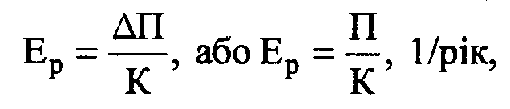

де П - приріст прибутку підприємства у випадку вкладен­ня капіталу у реконструкцію, модернізацію, технічне пере­оснащення, грн.;

П - загальна сума прибутку для новостворюваних об'єк­тів, грн.;

К - загальна сума виробничих інвестицій (капіталовкла­день), грн.

Абсолютну ефективність капітальних затрат можна об­числити також через ефективність використання виробни­чих фондів:

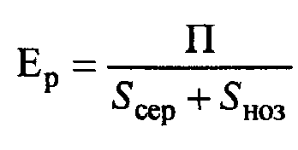

2. *Строк окупності капіталовкладень* Ток.р., який є обер­неним показником до Ер:



Розрахунковий коефіцієнт економічної ефективності ка­піталовкладень Ер повинен порівнюватись з *нормативним коефіцієнтом* Ен, який встановлюється Міністерством еко­номіки України на певний період. Якщо Ер > Ен, то вкла­дення капіталу вважають доцільним.

Розрахунки **порівняльної ефективності** капітальних вкладень здійснюють тоді, коли треба вибрати кращий із можливих проектів інвестування виробництва.

Показником порівняльної ефективності капітальних вкла­день є *мінімум приведених витрат* (Зприв):



де С, - собівартість річного випуску продукції по і-му варі­анту капіталовкладень, грн.;

Кі - капіталовкладення по і-му варіанту, грн.;

Той проект вважається найкращим з економічної точки зору, при якому сума приведених витрат є мінімальною.

Розрахунковий строк окупності додаткових капітало­вкладень (Ток.р) по певному варіанту обчислюється:



де К1, К2 - сума капіталовкладень по першому і другому варіантах, грн.;

С1, С2 — собівартість річного випуску продукції по пер­шому і другому варіантах, грн.

Якщо варіантів більше двох, то кращий з них вибирають шляхом попарного зіставлення зазначених величин [7, c.192].

Проте дана методика має ряд серйозних вад, які спотво­рюють реальні витрати і результати реалізації того чи іншого інвестиційного рішення. Ці недоліки полягають у тому, що:

1) при розрахунку показників абсолютної економічної ефективності виробничих інвестицій враховується лише ве­личина прибутку, а ігноруються амортизаційні відрахування як джерело коштів і тим самим обмежуються грошові потоки;

2) лише частково при обчисленні згаданих потоків вра­ховується чинник часу, тобто ні прибуток, ні обсяги інвес­тованих коштів не приводяться до теперішньої вартості;

3) показник приведених витрат реально не використову­ється в господарській практиці, а є теоретичною побудовою;

4) враховується обмежена кількість чинників, що зумовлюють величину економічного ефекту від здійснених інвес­тицій, зокрема, не враховується існуючий в умовах ринку господарський ризик та рівень інфляції;

5) слабо використовується стратегічний підхід до оцін­ки економічної ефективності виробничих інвестицій [7, c. 193].

Враховуючи ці недоліки, виникає потреба у використанні адаптованої до ринкових умов господарювання методики оцінки економічної ефективності капіталовкладень. Тим більше, що такі методики широко використовуються за кордоном і їх використання є просто необхідним з точки зору оцінки доцільності залучення іноземного капіталу та пристосування вітчизняної практики цієї оцінки до зовніш­ньоекономічних вимог.

Найважливішими показниками оцінки економічної ефек­тивності виробничих інвестицій є:

**1. Чиста дисконтована (теперішня) вартість (ЧДВ):**

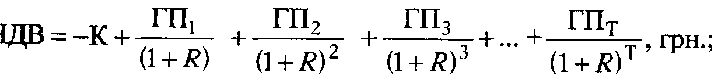

де ГП1, ГП2... ГПт - очікувані грошові потоки у кожному із років періоду реалізації проекту, грн.

Рішення про прийнятність інвестиційного проекту може бути позитивним у тому випадку, коли ЧДВ > 0.

Цей показник може використовуватись як критерій до­цільності реалізації інвестицій взагалі і для визначення по­рівняльної ефективності інвестиційних проектів.

**2. Індекс дохідності інвестицій (Ід):**

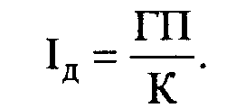

За умови різночасності здійснення капіталовкладень їх треба також приводити до теперішньої вартості.

**3. Внутрішня норма рентабельності інвестицій (ВНР) -** це така дисконтна ставка, за якої суми початкових інвести­цій і теперішньої вартості грошових потоків є однаковими, тобто ЧДВ = 0. Розрахунковий показник ВНР має бути не нижчим за граничну ставку, прийнятну для підприємства.

**4. Період окупності інвестицій (Ток):**

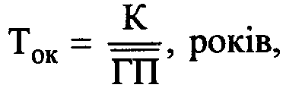

де - середньорічна величина грошового потоку за пев­ний період, грн.

Для короткострокових інвестицій період вимірюється в місяцях, для довгострокових - в роках.

Всі розглянуті показники тісно пов'язані між собою, то­му для достовірної оцінки економічної ефективності вироб­ничих інвестицій їх слід використовувати комплексно.

# 3. чинники підвищення ефективності інвестиційної діяльності

## 3.1. Основні чинники підвищення ефективності капітальних інвестицій

На рівень ефективності використання капітальних вкладень, їхню результативність (віддачу) впливає велика кількість різноманітних організаційно-економічних чинників. Без ретельного врахування таких у практиці сучасного господарювання не­можливо досягти максимальної прибутковості інвестування вироб­ництва та інших сфер діяльності підприємств. Найбільш істотний вплив на ефективність капітальних вкладень справляють групи чинників, що визначають структуру і тривалість інвестиційно-відтворювальних процесів, ефектоутворюючу спроможність еко­номічних методів управління ними з боку відповідних суб'єктів господарювання (рис. 3.1).

Високий рівень ефективності виробничих інвестицій значною мірою пояснюється прогресивністю елементно-технологічної та відтворювальної їхньої структури. Що вища за величиною частка витрат на створення чи оновлення активної частини основних фондів підприємств, то більшою є віддача капітальних вкладень. Це зумовлює необхідність ретельного економічного обґрунтування частки капітальних витрат на придбання виробничо-технологі­чного устаткування для кожного проекту (варіанта) інвестування діючого або споруджуваного підприємства [12, c.190].

Практичне здійснення таких дій зв'язане з вирішенням двох головних завдань:

збільшення відносного обсягу інвестицій у відшкодування (просте відтворен­ня) вартості машин та устаткування від усієї суми накопиченого амортизаційного (реноваційного) фонду;

встановлення раціональ­них пропорцій чистих капітальних вкладень у різні форми розши­реного відтворення основних фондів і формування необхідних ви­робничих потужностей підприємств.

Чи не найбільші можливості підвищення ефективності викори­стання капітальних вкладень зумовлюються організацією сучасної проектно-кошторисної справи і забезпеченням завдяки цьому ви­сокої економічної ефективності проектних рішень. Саме у про­цесі розробки проектів розширення та реконструкції діючих і спо­рудження нових виробничих об'єктів (підприємств) мають бути використані найновітніші досягнення в галузі техніко-технологічних та організаційних рішень, будівельних матеріалів і конструкцій, просторового розміщення будівель (споруд); обґрунтовані і прий­няті для розрахунків зменшені проти минулого періоду та інших аналогічних об'єктів питомі капітальні вкладення; а також реаль­на кошторисна вартість усього обсягу робіт за відповідною фор­мою відтворення основних фондів.

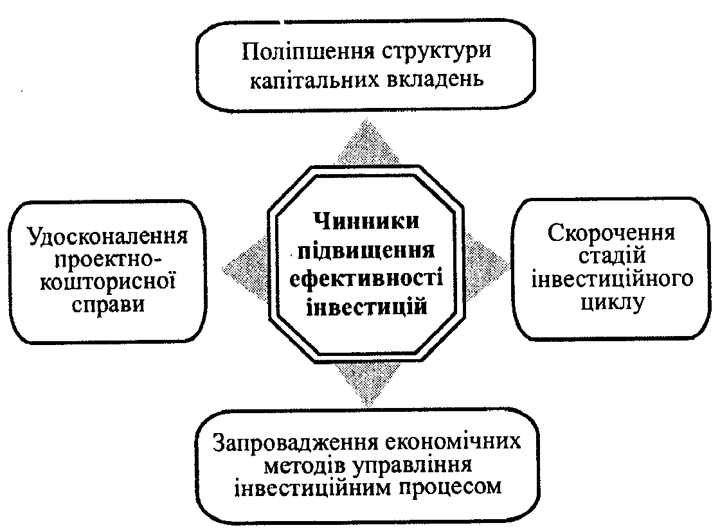

Рис. 3.1. Основні організаційно-економічні чинники підвищення ефективності використання капітальних вкладень.

Великим і досі маловикористовуваним резервом підвищення ефективності капітальних вкладень є значне скорочення тривалості всіх стадій інвестиційного циклу — від проектування до освоєння введених в дію виробничих об'єктів та об'єктів соціальної інфра­структури. Як свідчить аналіз фактичного стану справ на під­приємствах багатьох галузей народного господарства України, три­валість реконструкції (розширення) діючих і спорудження нових виробничих об'єктів перевищує існуючі нормативи в середньому в два рази, а проектування та освоєння — приблизно в півтора рази [12, c. 192].

Здійснювані з метою збільшення віддачі з кожної грошової оди­ниці капітальних вкладень технічні, технологічні та організаційні заходи не можуть забезпечити досягнення очікуваних результатів, якщо вони не будуть супроводжуватись дійовими економічними ме­тодами управління інвестиційними процесами в цілому. Від так варто наголосити, що: ці методи не застосовуються ізольовано (само­стійно), а мають бути складовою частиною впроваджуваного загаль­ного механізму ринкових відносин між усіма суб'єктами господарю­вання; першочергового вдосконалення потребують методи визначен­ня необхідного обсягу та оцінки економічної доцільності капіталь­них вкладень, прогнозування реальної тривалості інвестиційного процесу для функціонально однакових виробничих об'єктів, систе­ма мотивації інтенсивного інвестування виробництва.

## Важелі підвищення ефективності фінансових інвестицій

Основні організаційно-економічні важелі ефективного формування і реалізації фінансових інвестицій підприємств та організацій показано на рис. 3.2.

Найвагомішим організаційно-економічним важелем ефективні­шого формування та використання фінансових інвестицій можна вважати розвиток фондового ринку в Україні до масштабів, що відповідають параметрам достатньо потужної рин­кової системи господарювання. При цьому дуже важливо дотри­муватися визнаних у всьому світі принципів функціону­вання такого ринку, як-от: *правова впорядкованість; прозорість; контрольованість; соціальна справедливість; ефективність.*

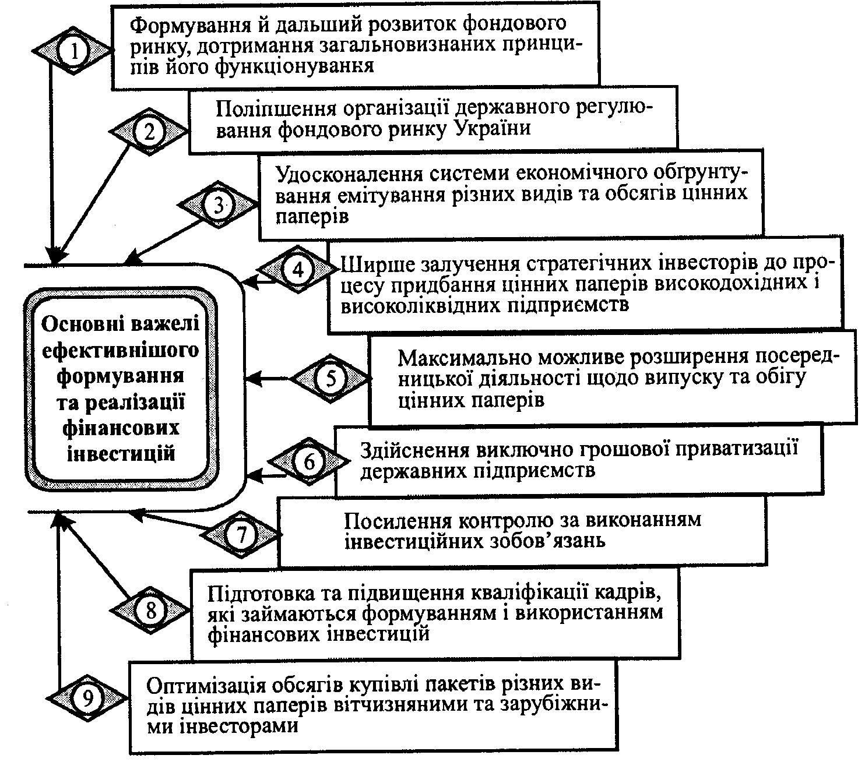

Рис. 3.2. Організаційно-економічні важелі ефективнішого формування і реалізації фінансових інвестицій.

Удосконалення системи обґрунтування емісії різних видів та обсягів цінних паперів має бути спрямоване на: детальний кількісний аналіз практики випуску й розміщення різних цінних паперів; виявлення всієї сукупності недоліків системи емітування цінних паперів в Україні; економічне й соціальне обґрунтування пріоритетності (черговості) випуску окремих цінних паперів та обсягу емітування за їхніми видами з урахуванням дохідності, а також міри впливу на розвиток виробничих та інших суб'єктів гос­подарювання та ефективність їхньої економічної діяльності.

Ширше залучення стратегічних інвесторів до процесу придбан­ня цінних паперів високодохідних і високоліквідних підприємств передбачає послідовне здійснення таких організаційно-економіч­них заходів: по-перше, концентровану в часі аналітичну оцінку виробничо-господарської діяльності всіх підприємств та органі­зацій, що підлягають приватизації, і виявлення всіх реально функ­ціонуючих і потенційно ефективних підприємств з достатньо ви­соким рівнем рентабельності та ліквідності активів; по-друге, ак­тивний пошук за допомогою доступних методів (включаючи й за­лучення засобів масової інформації) потенційно можливих інвес­торів і пропонування останнім першочергового придбання акцій чи інших емітованих цінних паперів ефективних суб'єктів госпо­дарювання. При цьому бажано застосовувати певну систему сти­мулювання інвесторів для прискорення процесу реалізації випуще­них цінних паперів і досягнення поставлених емітентами цілей.

Максимально можливе розширення посередницької діяльності щодо випуску та обігу цінних паперів через надання додаткових послуг у цій сфері спеціалізованими інституціональними утворен­нями, банківськими установами та інвестиційними компаніями також помітно сприятиме підвищенню ефективності формування й використання фінансових інвестицій підприємств (організацій). Зазвичай до таких посередницьких послуг належать: брокерська й дилерська діяльність; управління портфелями цінних паперів; реє­страційні функції та довірчі операції; надання позик, зв'язаних із використанням цінних паперів; поєднання функцій фінансового посередника на ринку цінних паперів та інституціонального інвес­тора тощо.

Одним з важливих організаційно-економічних важелів більш ефективного формування й використання фінансових інвестицій має стати відмова від малоефективної сертифікатної приватизації і перехід до здійснення виключно грошової приватизації держав­них підприємств та інших цілісних майнових комплексів. Це пояс­нюється можливістю формування в такий спосіб реального влас­ника суб'єктів підприємницької діяльності, нагромадження знач­них фінансових інвестицій від приватизації, підвищення ефектив­ності виробничо-господарської діяльності приватизованих під­приємств та інших суб'єктів господарювання.

Неодмінною умовою ефективного функціонування фондового ринку, використання всіх видів цінних паперів має бути постійна підготовка та підвищення кваліфікації кадрів, які професійно зай­маються формуванням і реалізацією необхідних обсягів фінансо­вих інвестицій. Досягнення такої важливої мети можливе з допо­могою розширення мережі спеціальних навчальних закладів відпо­відних рівнів, започаткування в діючих навчальних центрах підго­товки високопрофесіональних фахівців за всіма необхідними спе­ціальностями та спеціалізаціями.

Важливим організаційно-економічним важелем ефективнішого залучення фінансових інвестицій в економіку України треба вва­жати оптимізацію обсягів купівлі пакетів різних видів цінних па­перів вітчизняними й зарубіжними інвесторами. Розроблені нау­ковцями методичні основи оптимізації інвестиційного портфеля учасників фондового ринку (ринку цінних паперів) полягають у тім, що потенційні інвестори: 1) розглядають кожну інвестицію як мож­ливий розподіл очікуваних прибутків за період володіння цінними паперами; 2) намагаються максимально збільшити очікуваний дохід протягом одного інвестиційного циклу; 3) оцінюють можливий ризик за інвестиційним портфелем, ураховуючи мінливість очіку­ваних доходів; 4) приймають остаточне рішення щодо видів та обсягу купівлі цінних паперів на засаді максимізації очікуваних доходів і мінімізації можливого ризику.

Лише комплексне використання названих організаційно-еконо­мічних важелів спроможне забезпечити максимально можливу ефективність формування та реалізації фінансових інвестицій усіх суб'єктів підприємницької (виробничо-господарської) діяльності в Україні.

## Система заходів протидії ризикам в інвестиційній діяльності

Реалізація інвестиційних проектів пов'язана із певним ризиком, тобто невпевненістю у результатах вкладання ін­вестиційних ресурсів.

Для підприємства важливо розробити правильну систе­му заходів протидії можливим ризикам. Перш за все необ­хідно чітко розмежувати інвестиційні проекти з більш ви­соким і низьким ступенем ризику, вивчити доцільність уча­сті в проектах з підвищеним ризиком, передбачити заходи для захисту від можливих втрат.

Найчастіше для зниження ступеня ризику інвестиційних проектів використовують такі методи:

1. страхування - як засіб захисту інвестицій, порядок здійснення страхової діяльності регулюється законодавчими актами; розрізняють *майнове страхування* (обладнання, ван­тажів, будівельних матеріалів) та *страхування від нещасних випадків;*
2. розподіл ризиків***,*** який полягає в тому, що суб'єкти інвестування розподіляють між собою ризик пропорційно вкладенням в інвестиційний проект;
3. створення резерву коштів на покриття неперед­бачених витрат; встановлюється співвідношення між по­тенційними ризиками інвестиційного проекту та розміром видатків на подолання можливих перешкод його реалізації; важливо правильно оцінити суму необхідного резерву, який може використовуватись для фінансування робіт, раніше не передбачених проектом, компенсації додаткових накладних витрат, витрат на оплату праці тощо;
4. розсіювання ризику; цей метод допускає одночасне ін­вестування декількох проектів, які відрізняються між собою, в основному, періодом надходження на підприємство грошових потоків (найближчим часом, у віддаленій перспективі).

# ВИСНОВКИ

Результатом курсової роботи є вивчення суті та механізму фінансового забезпечення інвестиційної діяльності. Отримані результати свідчать про досягнення поставленої мети і завдань дослідження та дають змогу зробити наступні висновки:

1. Інвестиційною діяльністю є сукупність практичних дій громадян, юридичних осіб і держави щодо реалізації інвестицій.
2. Інвестиціями є всі види майнових та інтелектуальних цінностей, що вкладаються в об'єкти підприємницької та інших видів діяльності, в результаті якої створюється прибуток (доход) або досягається соціальний ефект.
3. Структура джерел фінансування інвестиційної діяльності підприємства залежить від багатьох факторів, зокрема: від оподаткування доходів підприємства; темпів зростання реалізації товарної продукції та їхньої стабільності; структури активів підприємства; стану ринку капіталу; відсоткової політики комерційних банків; рівня управління фінансовими ресурсами підприємства; суті стратегічних цільових фінансових рішень підприємства тощо.
4. Відповідно до чинного законодавства джерелами фінансування інвестиційної діяльності можуть бути: власні фінансові ресурси; позичені фінансові ресурси; кошти, отримані від продажу цінних паперів, внески членів трудових колективів; кошти державного бюджету та місцевих бюджетів; кошти іноземних інвесторів.
5. Офіційна методика оцінки економічної ефективності ви­робничих інвестицій (капітальних вкладень) передбачає визначення їх загальної (абсолютної) та порівняльної еко­номічної ефективності.

**Абсолютна ефективність** капітальних вкладень пока­зує загальну величину їх віддачі та обчислюється зістав­ленням величини економічного ефекту з величиною самих затрат.

Розрахунки **порівняльної ефективності** капітальних вкладень здійснюють тоді, коли треба вибрати кращий із можливих проектів інвестування виробництва.

1. На рівень ефективності використання інвестицій, їхню результативність (віддачу) впливає велика кількість різноманітних організаційно-економічних чинників. Без ретельного врахування таких у практиці сучасного господарювання не­можливо досягти максимальної прибутковості інвестування вироб­ництва та інших сфер діяльності підприємств. Найбільш істотний вплив на ефективність інвестицій справляють групи чинників, що визначають структуру і тривалість інвестиційно-відтворювальних процесів, ефектоутворюючу спроможність еко­номічних методів управління ними з боку відповідних суб'єктів господарювання.

Лише комплексне використання названих організаційно-еконо­мічних важелів спроможне забезпечити максимально можливу ефективність формування та реалізації інвестицій усіх суб'єктів підприємницької (виробничо-господарської) діяльності в Україні.

# Список використаної літератури

1. Закон України «Про підприємства в Україні» від 27 березня1991 р.
2. Закон України «Про інвестиційну діяльність» від 18 вересня 1991 р.
3. Закон України «Про підприємництво» від 7 лютого 1992 р.
4. Закон України «Про внесення змін до Закону України «Про оподат­кування прибутку підприємств» від 22 травня 1997 р.
5. Положення (стандарт) бухгалтерського обліку 7 "Основні засоби". Затверджено наказом Міністерства фінансів України від 27.04.2000 р. N 92.
6. Бандурака О.М., Коробов Н. Л., Орлов П. І., Петрова К. Л. Фінансо­ва діяльність підприємств: Підручник. — К.: Либідь, 2002. – 384 с.
7. Бойчик І.М. Економіка підприємства. Навчальний посібник. – К.: Атіка, 2002. – 480 с.
8. Василик О.Д. Теорія фінансів: Навч. посібник.-К.:НІОС,2000.
9. Гальчинський А.С., Єщенко П.С., Палкін Ю.І. Основи економічних знань: Навч. посіб. – к.: Вища школа, 1998. – 544 с.
10. Гикиш Л.В. Финансы: Учебное пособие. – К.: МАУП, 1998.
11. Грідчина М.Ф. Фінанси. Навчальний посібник — К.: УФІМБ, 1999.
12. Економіка підприємства: Підручник / За заг. ред. С.Ф.Покропивного. – К.: КНЕУ, 2001.- 528 с.
13. Опарін В. Фінанси (загальна теорія). Навчальний посібник. — К.: КНЕУ, 2001
14. Покропивний С.Ф., Колот В.М. Підприємництво: стратегія, організація, ефективність. Навч. посібник. - К.: КНЕУ, 1998.
15. Теорія фінансів. / За ред. Н.Е. Заяц, М.К. Фісенко. — Минск.: Висш. шк., 1997.
16. Україна в цифрах у 2001 році: Короткий статистичний довідник / Державний комітет статистики: За ред О.Г.Осауленка. – К.: «Техніка», 2002. – 262 с.
17. Фінанси. Навчально-методичний посібник /За ред. Юрія С.І. – Тернопіль: ТАНГ, 2002. – 207 с.
18. Финансы: Учебник для вузов / Под ред. М.В. Романовского, О.В. Врублевського, Б.М. Сабанти. – М.: Перспектива, Юрайт, 2000.
19. Фінанси підприємств: Навчальний посібник: курс лекцій / За ред. Г.Г.Кірейцева. – К.: ЦУЛ, 2002. – 268 с.
20. Фінанси підприємств. Підручник / За ред. А. М. Поддєрьогіна. - К.: КНЕУ, 2002. – 571 с.
21. Федоренко В. Гаврилова Т. Економічне становище підприємств та інвестиційні процеси // Економіка України. - № 5. – 2003. – с. 28-33.